ASSUNTO :. INDICO PARA QUE O DEPARTAMENTO COMPETENTE, QUE SEJA REALIZADO RECUPERAÇÃO NA TRAVESSA ENTRE A SP 147 E A ESTRADA DO BOA, PROXIMO AO SP-MOTEL.

DESPACHO:.

SALA DAS SESSÕES ____/____/_____

PRESIDENTE DA MESA

INDICAÇÃO Nº , DE 2018

SENHOR PRESIDENTE,
SENHORES VEREADORES,

INDICO ao Exmo Senhor Prefeito Municipal para que o departamento competente, que seja realizado recuperação na travessa entre a SP 147 e a Estrada do Boa, próximo ao SP-Motel.
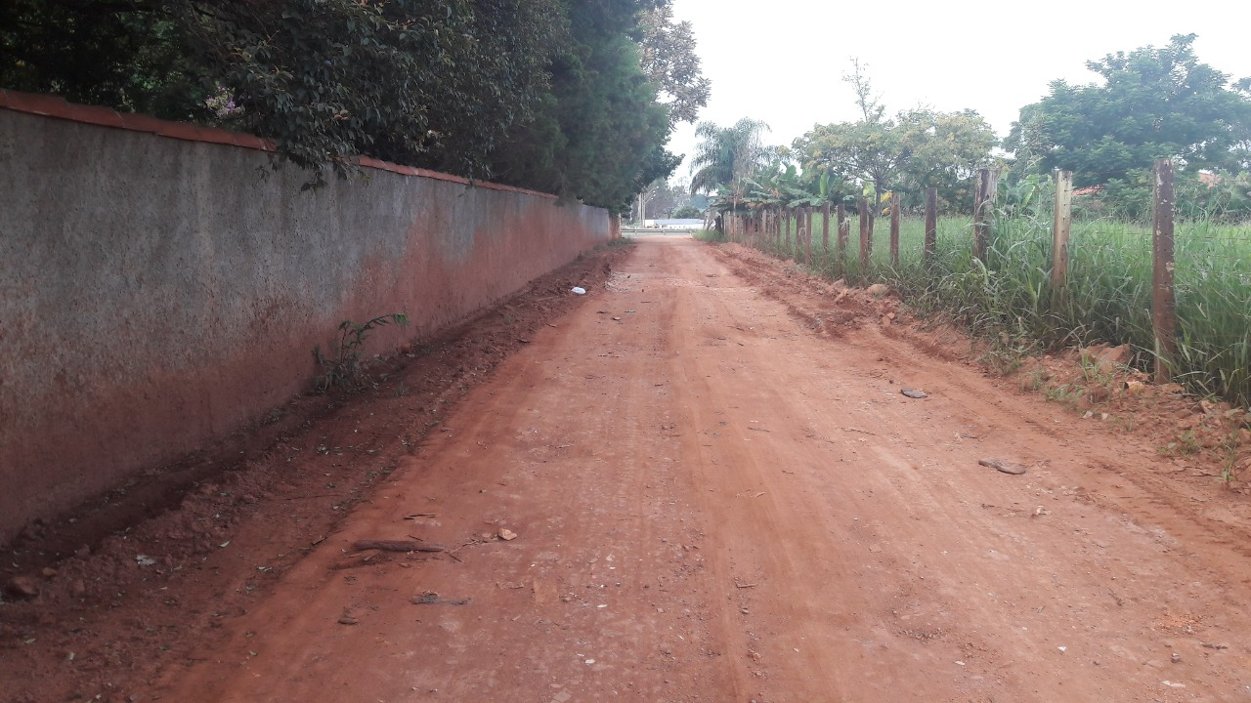

SALA DAS SESSÕES “VEREADOR SANTO RÓTOLLI”, aos 31 de janeiro de 2018

VEREADOR LUIS ROBERTO TAVARES

